

PRZEDSZKOLE PUBLICZNE NR 19 CENTRUM KSZTAŁCENIA
Z ODDZIAŁAMI INTEGRACYJNYM ZAWODOWEGO
ul. Batalionów Chłopskich 18 W RADOMIU
26-600 RADOM ul. Kościuszki 5 b
tel./fax: 48 331 – 00 – 66 tel.48 362 62 53
e-mail: poczta@pp19.radom.pl www.pp19.radom.pl

Przedszkole Publiczne nr 19 z Oddziałami Integracyjnymi w Radomiu
oraz Centrum Kształcenia Zawodowego w Radomiu
zapraszają do udziału
w ogólnopolskim konkursie
„Zobacz, dotknij, usłysz, poczuj…zachwyć się”
na projekt zagospodarowania terenu z przeznaczeniem na ścieżkę sensoryczno-edukacyjną.

Cele konkursu:
- Zaprezentowanie wiedzy, pomysłowości i umiejętności twórczych nauczycieli,
- Wykorzystanie przestrzeni zielonej do wielozmysłowego wspomagania rozwoju dzieci,
Regulamin konkursu:
- Konkurs kierowany jest do nauczycieli, terapeutów integracji sensorycznej
oraz hortiterapeutów.
- Zadaniem uczestników jest wykonanie projektu zagospodarowania terenu w celu wykonania całorocznej ścieżki sensoryczno-edukacyjnej z uwzględnieniem odpowiedniej jakości materiałów (wytrzymałych na zmienne warunki atmosferyczne). Wymiary placu do zagospodarowania podane są w załączniku. (Załącznik nr 1)
- Kryteria oceny prac: pomysłowość, funkcjonalność, walory terapeutyczne, edukacyjne, estetyczne.
- Wykonane projekty należy przesyłać do dnia 28.02.2021r. na adres Przedszkole Publiczne nr 19 z Oddziałami Integracyjnymi ul. Batalionów Chłopskich 18, 26-600 Radom lub w przypadku przejścia placówki w tryb pracy zdalnej na jeden z poniższych adresów mailowych:
e.dubil@pp19.radom.pl
a.jeczkowska@pp19.radom.pl

z dopiskiem w temacie: „Zobacz, dotknij, usłysz, poczuj...zachwyć się”.
- Wraz z projektem należy przesłać metryczkę uzupełnioną o: imię, nazwisko uczestnika, numer telefonu, adres zamieszkania lub adres placówki, e-mail. (Załącznik nr 2)
- Przystąpienie do konkursu jest jednoznaczne z zapoznaniem się oraz zaakceptowaniem zamieszczonej poniżej klauzuli informacyjnej z zakresu ochrony danych osobowych, a co za tym idzie uczestnicy wyrażają zgodę na przetwarzanie ich danych osobowych na cele związane z konkursem. (Załącznik nr 3)
- Dane osobowe uczestników pozyskane są wyłącznie do celów konkursu i nie będą udostępniane podmiotom trzecim.
- Udział w konkursie jest równoznaczny z akceptacją regulaminu oraz przekazaniem praw autorskich do projektu organizatorom konkursu.
- Autorzy zgadzają się na publikowanie fotografii swojego projektu.
- Komisja konkursowa, powołana przez organizatorów, dokona oceny prac zgodnie z podanymi kryteriami i wyłoni laureatów. Organizatorzy przewidują wyłonienie I, II i III miejsca biorąc pod uwagę wszystkie projekty wykonane przez uczestników konkursu.
- Wyniki zostaną ogłoszone na stronach internetowych: www.pp19.radom.pl oraz blizejprzedszkola.pl i ckz@ckz.radom.pl
- Nagrody zostaną przesłane pocztą na wskazane adresy.
- Nadesłane projekty konkursowe przechodzą na własność organizatora.
- Wygrany projekt będzie inspiracją do wykonania całorocznej ścieżki sensoryczno-edukacyjnej na wskazanym terenie.
- Regulamin niniejszego konkursu będzie dostępny na stronach organizatorów.
- Koordynatorami konkursu są ze strony Przedszkola Publicznego nr 19 z Oddziałami Integracyjnymi w Radomiu:
Elżbieta Dubil 609 841 490
Anna Redestowicz – Piotrowska 511 799 740
Agnieszka Jęczkowska 606 160 425
Agnieszka Szczygielska 796 588 728

17. Koordynatorami konkursu ze strony CKZ w Radomiu są:
Sylwester Kaczmarczyk 509 854 616
Mirosław Mital 502 204 529
Tomasz Trojanowski 507 724 737

Załącznik nr 1

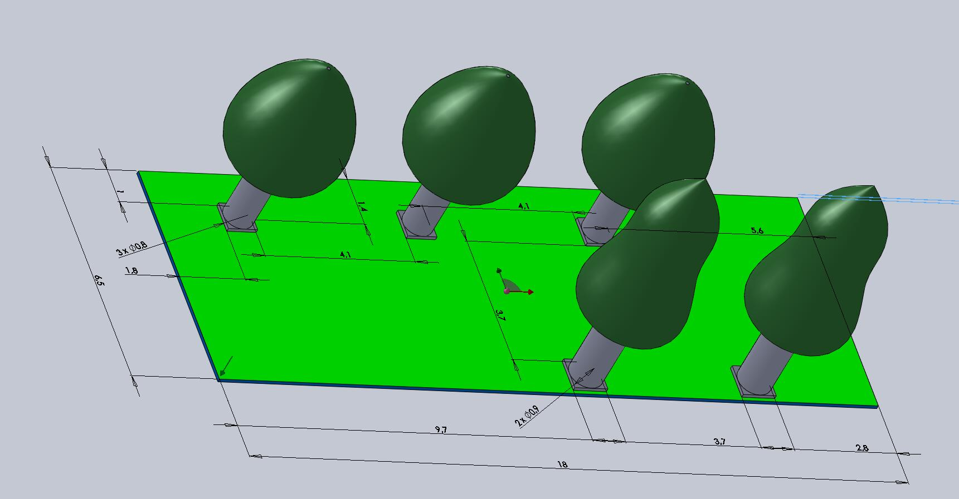

Załącznik nr 2

„Zobacz, dotknij, usłysz, poczuj...zachwyć się”
Imię i nazwisko uczestnika
Numer telefonu
Adres zamieszkania lub adres placówki
e – mail

Załącznik nr 3

Treść klauzuli.
Zgodnie z art. 13 ogólnego rozporządzenia o ochronie danych osobowych z dnia 27 kwietnia 2016 r. (Dz. Urz. UE L 119 z 04.05.2016) informuję, iż: 1) Administratorem danych osobowych uczestnika jest Przedszkole Publiczne nr 19 z Oddziałami Integracyjnymi w Radomiu z siedzibą: 26-600 Radom, ul. Batalionów Chłopskich 18 oraz Centrum Kształcenia Zawodowego w Radomiu z siedzibą: 26-610 Radom ul. Tadeusza Kościuszki 5b.
- Dane osobowe przetwarzane będą w celu realizacji konkursu „Zobacz, dotknij, usłysz, poczuj ... zachwyć się” na projekt zagospodarowania terenu w celu wykonania ścieżki sensoryczno-edukacyjnej na podstawie art. 6 ust.1 lit. a ogólnego rozporządzenia o ochronie danych osobowych z dnia 27 kwietnia 2016r.
- Odbiorcami danych osobowych uczestników konkursu będą: podmioty wskazane w regulaminie jako przedstawiciele komisji konkursowej.
- Dane osobowe przechowywane będą przez okres niezbędny do realizacji celów do jakich zostały zebrane, a po tym czasie przez okres oraz w zakresie wymaganym przez przepisy powszechnie obowiązującego prawa.
- Uczestnik konkursu posiada prawo do żądania od administratora dostępu do danych osobowych, ich sprostowania, ograniczenia przetwarzania, sprzeciwu, usunięcia, odwołania zgody .
- Uczestnik ma prawo wniesienia skargi do organu nadzorczego Prezesa Urzędu Ochrony Danych Osobowych, ul. Stawki 2, 00-193 Warszawa
- Dane uczestnika nie będą profilowane.
- Dane uczestnika nie będą przekazywane do państw trzecich
- Podanie danych osobowych jest dobrowolne jednakże nie podanie danych osobowych spowoduje brak możliwości uczestnictwa w konkursie
- kontakt z Inspektorem Ochrony Danych –Bartłomiej Kida, e-mail: bodo.radom@gmail.com
- kontakt z Inspektorem Ochrony Danych – Tomasz Paprocki, email: iod@ckz.radom.pl
Zgoda na publikacje wizerunku
Zgodnie z art.6 ust.1 lit. A ogólnego rozporządzenia o ochronie danych osobowych z dnia 27 kwietnia 2016 r. wyrażam zgodę na przetwarzanie moich danych osobowych wizerunkowych do budowania pozytywnego wizerunku Administratora w przestrzeni publicznej w mediach.

